

**Del 18 al 19 de Julio de 2016**

**Piura - Perú**

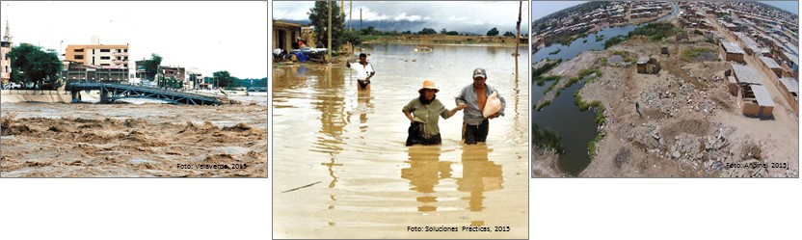

**SEMINARIO**

**FENOMENO “EL NIÑO” 2015 - 2016**

**Monitoreo e Impactos**

El Laboratorio de Investigación Perú-Corea en Ciencia y Tecnología Marina para Latino América (KOPE LAR), en alianza con la Universidad Nacional de Piura (UNP), el Gobierno Regional de Piura, la Universidad Alas Peruanas (UAP) y el Capítulo de Ingenieros Pesqueros de Piura, se complacen en invitar a la comunidad científica, académica y empresarial regional y nacional, a participar del **Seminario Fenómeno “EL Niño” 2015-2016: Monitoreo e Impactos**, a realizarse entre el 18 y 19 de Julio del 2016 en la ciudad de Piura, Perú.

El Seminario se desarrollará en la Sala de Conferencias de la Universidad Nacional de Piura (UNAC), ubicado en el Campus Universitario, Urb. Miraflores s/n, Castilla, Piura.

**Comité Organizador**

* KOPE LAR
* Universidad Nacional de Piura
* Universidad de Piura (UDEP)
* Universidad Alas Peruanas
* Gobierno Regional de Piura
* Capítulo de Ingenieros Pesqueros de Piura

**Convocatoria**

A través de esta convocatoria se invita a profesionales académicos e investigadores, alumnos de pregrado y de postgrado de universidades públicas y privadas, institutos especializados de la macro región norte del Perú.

También a los representantes y funcionarios de los Gobiernos Regionales de Tumbes, Piura y Lambayeque, locales, funcionarios de empresas privadas y público en general.

**Objetivos del Seminario**

Objetivo general:generar un espacio de presentación de las condiciones climáticas y las repercusiones del Fenómeno El Niño 2015-2016 en los sectores productivos del norte del Perú, con la participación de las autoridades y profesionales de los departamentos de Tumbes, Piura y Lambayeque, para mantenerlos actualizados de la evolución de este evento natural recurrente.

Objetivos específicos:

1. Actualizar los conocimientos sobre la génesis y desarrollo del fenómeno El Niño
2. Promover el intercambio de experiencias sobre los impactos de El Niño 2015-2016 en la economía regional.
3. Abrir un espacio de dialogo participativo en torno a la problemática de El Niño.

**Estructura Temática:**

El Seminario tendrá como tema central los impactos de El Niño 2015-2016 en el escenario marino y continental de la región norte del Perú y será discutido en 4 Bloques temáticos:

* **Bloque 1:** Evolución y Monitoreo de "El Niño"
* **Bloque 2:** Análisis e Impactos de "El Niño" sobre el Ecosistema Marino
* **Bloque 3:** Análisis e Impactos de "El Niño" sobre el Ecosistema Continental
* **Bloque 4:** Impactos de El Niño sobre la Economía Regional

**Colaboradores**

* Instituto Geofísico del Perú - IGP
* Instituto del Mar del Perú – IMARPE
* Laboratorio Costero de Paita – IMARPE
* Universidad de Piura (UDEP)
* Servicio Nacional de Meteorología e Hidrología del Perú - SENAMHI
* Comité Multisectorial del Estudio Nacional del Fenómeno El Niño-ENFEN

**Patrocinadores**

Empresas Pesqueras de la región norte del Perú.

**Información:**

Facultad de Ingeniería Pesquera de la Universidad

Campus Universitario

Urb. Miraflores s/n, Castilla- Piura

Fono: 073-284700 - 285251  
Apartado Postal 295

**Infraestructura y Logística**

El Campus de la Universidad Nacional de Piura cuenta con una Sala de Conferencias completamente equipado (equipos multimedia, Wi-Fi, etc), restaurantes, librería y bus.

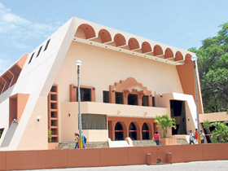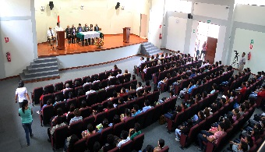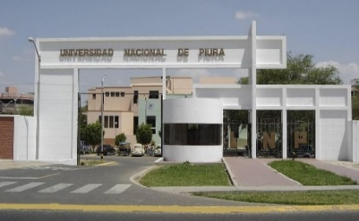

**Otros**

Luego de finalizado el Seminario “EL Niño 2015-2016: Monitoreo e Impactos” con las presentaciones (*in extenso*) de preparará un LIBRO DE RESUMENES (en español e inglés), para su distribución nacional e internacional.

SEMINARIO

**“EL NIÑO”** 2015-2016

**Monitoreo e Impactos**



|  |  |  |
| --- | --- | --- |
| **PROGRAMA** | | |
| **Lunes, 18 de Julio 2016** | | |
| 08:00 | 08:45 | Registro de participantes |
| 08:45 | 09:00 | **Inauguración**  **Participan**   * Gobernador Regional de Piura * Rector Universidad Nacional de Piura |
| 09:00 | 09:05 | **Presentación del Evento**   * Representante de KOPE LAR |
| Bloque 1: Evolución y Monitoreo de “El Niño” | | |
| 09:05 | 09:30 | Visión Integral del Fenómeno “El Niño”: Introducción  (Comité ENFEN) |
| 09:30 | 10:00 | El Índice Costero El Niño (ICEN) durante El Niño 2015-2016.  (IGP) |
| 10:00 | 10:30 | Condiciones atmosféricas en la región norte-centro del Perú, durante “El Niño” 2015-2016.  (SENAMHI-PIURA) |
| 10:30 | 11:00 | Condiciones bio-oceanográficas frente a las costas de la región norte-centro del Perú, durante “El Niño” 2015-2016.  (IMARPE-PAITA) |
| Coffee Break (15 minutos) | | |
| Bloque 2: Análisis e Impactos de “El Niño” sobre el Ecosistema Marino | | |
| 11:15 | 11:45 | Impactos de “El Niño” 2015-2016 sobre el fitoplancton marino.  (IMARPE-PAITA) |
| 11:45 | 12:15 | Impactos de “El Niño” 2015-2016 en la pesquería peruana: con énfasis en la anchoveta, merluza y pota.  (IMARPE-PAITA) |
| 12:15 | 12:45 | Cambios en los recursos costeros y sus impactos en la pesquería artesanal durante “El Niño” 2015-2016.  (IMARPE-PAITA) |
| **Martes, 19 de Julio 2016** | | |
| Bloque 3: : Análisis e Impactos de “El Niño” sobre el Ecosistema Continental | | |
| 09:00 | 09:30 | Características Micro climáticas en las localidades de Zarumilla (Tumbes), Sechura y Tambogrande (Piura), durante “El Niño” 2015-2016.  (SENAMHI-PIURA) |
| 09:30 | 10:00 | Impacto de “”El Niño” 2015-2016 en los bosques secos de las costas de Tumbes y Piura.  (DIRECCIÓN REGIONAL AGRARIA DE PIURA) |
| 10:00 | 10:30 | Impacto hidrológico de “El Niño” 2015-16 en las cuencas de los ríos Piura, Chira, Tumbes y Zarumilla  (SENAMHI-PIURA) |
| 10:30 | 11:00 | Los anillos del algarrobo y las variaciones climáticas.  (UDEP-Piura) |
| Coffee Break (15 minutos) | | |
| Bloque 4: : Impactos de El Niño sobre la Economía Regional | | |
| 11:15 | 11:45 | Impactos socioeconómicos de “El Niño” 2015-16 en el sector pesquero del norte peruano.  (DIREPRO PIURA) |
| 11:45 | 12:15 | Impactos socioeconómicos de “El Niño” 2015-16 en el sector agrícola del norte peruano.  (AGROPIURA) |
| 12:10 | 12:45 | “El Niño” 2015-16 y su impacto en la infraestructura vial, hidráulica y vivienda.  (VIVIENDAPIURA) |
| 12:45 | 13:15 | Acciones Multisectoriales ante “El Niño” y Temporada de Lluvias 2015-16.  (AGROPIURA) |
| **Coffee Break (15 minutos)** | | |
| 13:30 | 14:00 | Presentación de Conclusiones |
| 14:00 | 14:15 | Sesión de Fotos |